Ficha de Trabalho

Nome __________________________________Turma: _____ N.º_____ Módulo: ______

Data 20/10/2022

Ficha de Trabalho – Turismo de Portugal
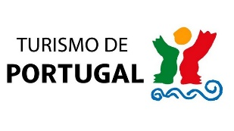
Para a realização desta atividade deverás aceder ao site do Turismo de Portugal.
1.º Passo – clicar em http://www.turismodeportugal.pt/pt/Paginas/homepage.aspx

Desafio 1 -Qual é a Missão do Turismo de Portugal?
___________________________________________________________________________________________________________________________________________________________________________________________________________________________________________________
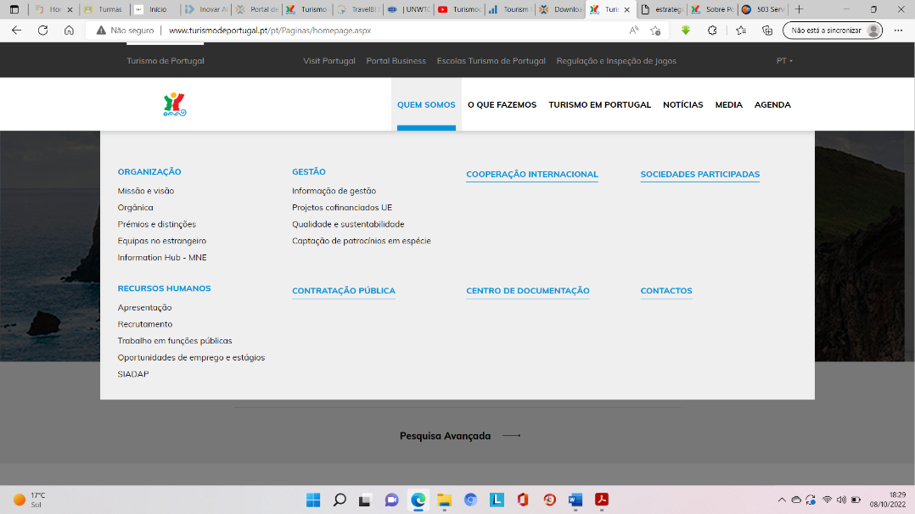
2.º Passo – depois de acederes ao site do Turismo de Portugal deves clicar em Quem Somos e depois em Cooperação Internacional

Desafio 2 - Portugal faz parte de diversas organizações relacionadas com o turismo. Quais são?
Designação | Sigla

Desafio 3 – Agora deverás classificar as afirmações como Verdadeiras (V) ou Falsas (F).

a) O Turismo de Portugal tem como função promover o destino Portugal. ____
b) O Turismo de Portugal está integrado no Ministério da Educação e do Mar. ___
c) Uma das funções do Turismo de Portugal é qualificar e formar recursos humanos na área do Turismo. ___
d) Serviço de Regulação e Inspeção de Jogos (SRIJ), não obstante integrar a estrutura orgânica do Turismo de Portugal, I.P., é um serviço dotado de autonomia técnica e funcional e de poderes de autoridade pública. ___
e) O Turismo de Portugal promove destinos turísticos como por exemplo a cidade de Madrid. ___

Desafio 4 – Corrige as afirmações Falsas (F)

____________________________________________________________________________________________________________________________________________________________________________________________________________________________________________________________________________________________________________________________________

Desafio 5 – Indica quais são as entidades regionais do turismo em Portugal.
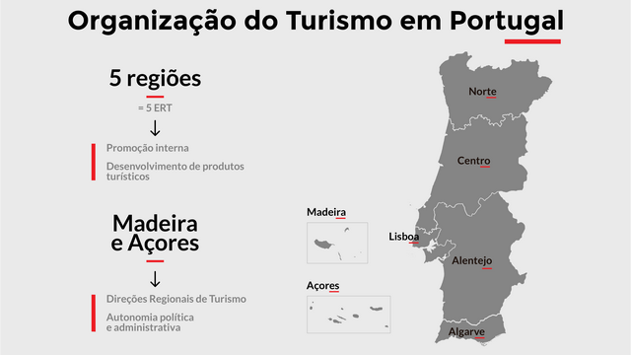
Entidades Regionais do Turismo em Portugal

3.º Passo – Agora deves clicar em http://business.turismodeportugal.pt/pt/Conhecer/Quem_e_quem/Paginas/default.aspx
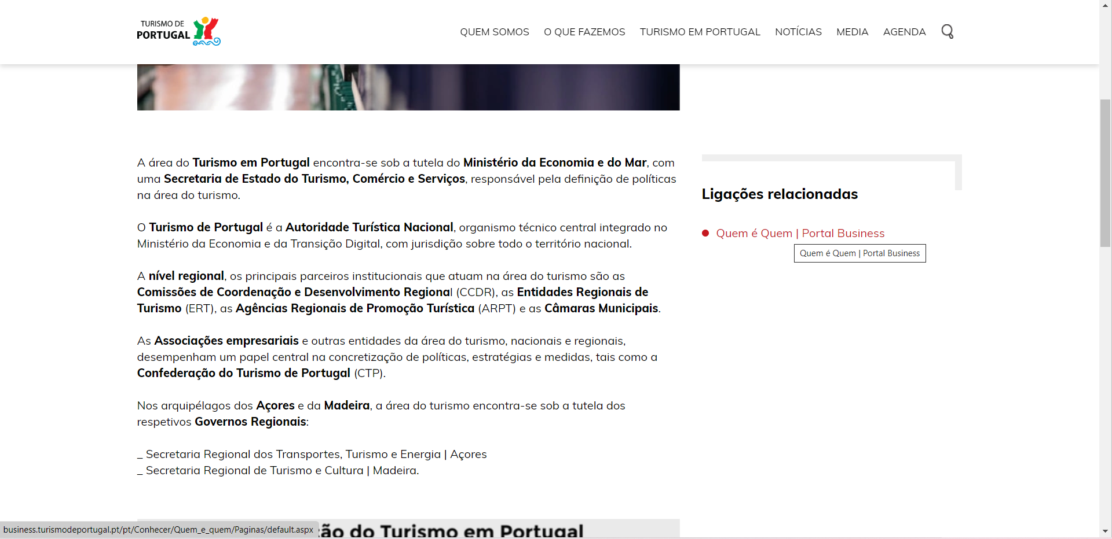

Desafio 6 – Depois de acederes ao site acima referido, indica 4 organizações para cada tipo de instituição.
Associações Empresariais de Turismo – Portugal

Escolas do Turismo de Portugal

Entidades Internacionais - Organizações de turismo

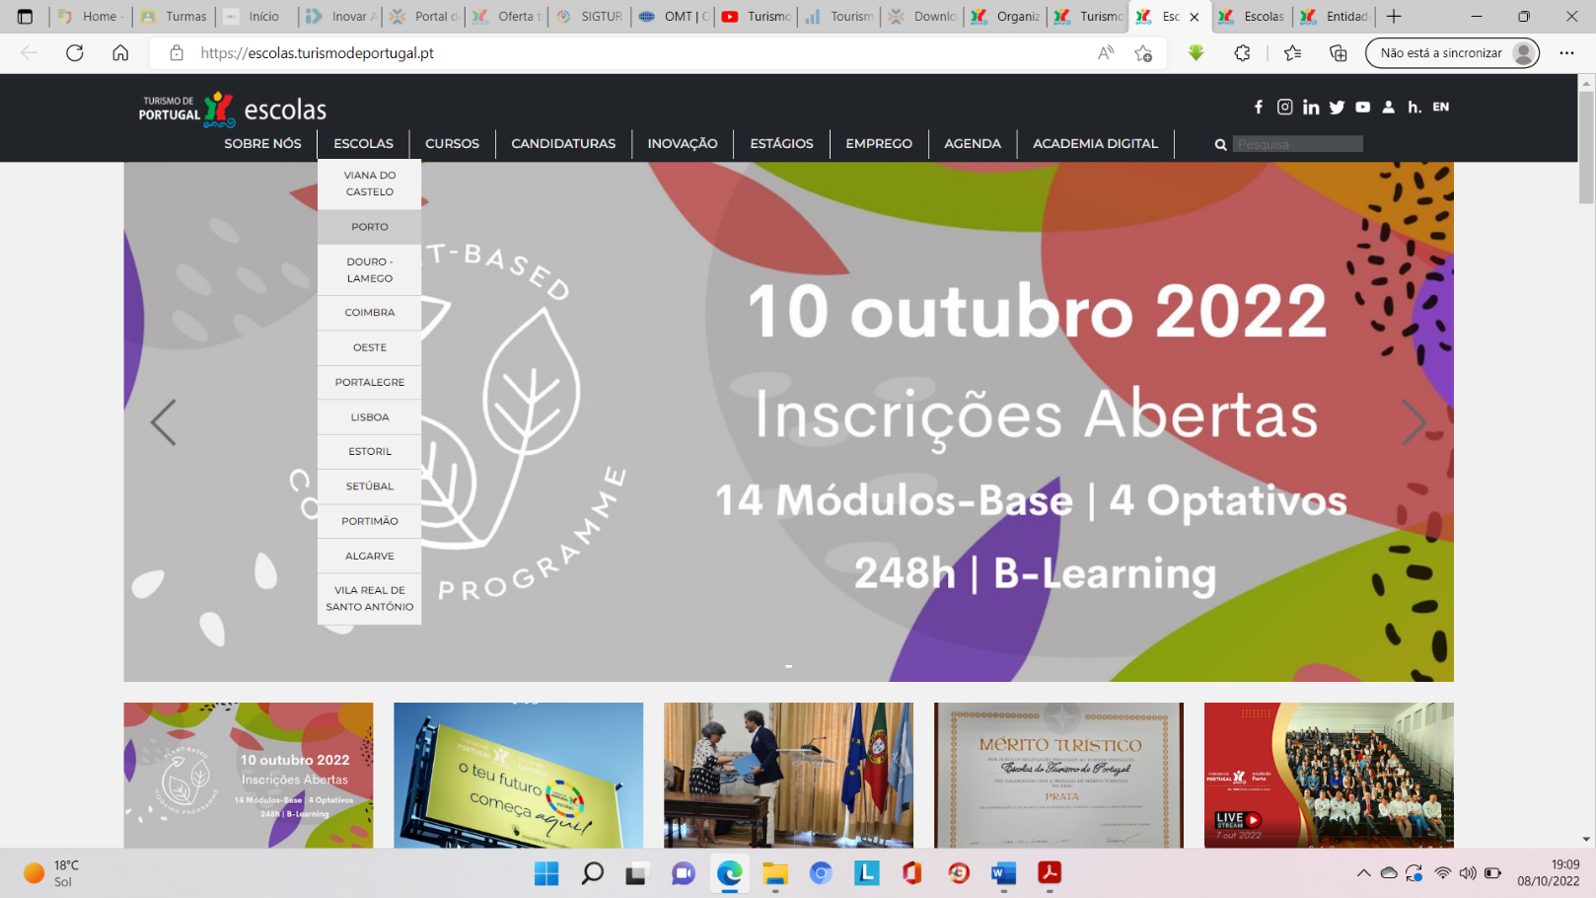
4.º Passo – Agora vais explorar as escolas de turismo existentes em Portugal. Para tal deves clicar na página principal em Escolas Turismo de Portugal. Para o desafio 7 deves selecionar a escola do Porto.

Desafio 7 – Indica que cursos podes frequentar nesta escola (Porto) com o 12.º ano de escolaridade.

______________________________________________________________________________________________________________________________________________________________________________________________________________________________________________________________________________________________________________________________________________________________________________________________________________________________________________________________________________________________________

Desafio 8 – Seleciona a opção correta.
Portugal tem…
a) 6 escolas de turismo.
b) 11 escolas de turismo.
c) 12 escolas de turismo.
d) 8 escolas de turismo.

Bom Trabalho!
O Professor: Aires Barros

